INFORME DE LABORES
SECRETARÍA GENERAL DE LA CORTE
2009

I. RECURSOS HUMANOS.

Durante el año de 2009 la Secretaría General de la Corte dispuso del siguiente personal:
CANTIDAD | PUESTO
1 | Secretaria General
1 | Profesional en Derecho 3
1 | Profesional 2 (Administrador)
1 | Prosecretario General 2 G-8
5 | Prosecretarios Generales 1 G-8
1 | Profesional 1 en Archivo
1 | Técnico Administrativo 1
1 | Notificador 1
3 | Auxiliares Judiciales 3-B
1 | Asistente Jurídico
10 | Auxiliares Judiciales 3
1 | Auxiliar Judicial 2
2 | Auxiliares Judiciales 1
2 | Secretarias 2
3 | Auxiliares Administrativos 1
2 | Auxiliares de Servicios Generales 2
36 | Total

a) Necesidad de recurso humano.

Se considera necesario que el Departamento de Planificación analice la posibilidad de reforzar el área de recepción de documentos por cuanto la labor que se lleva a cabo recibiendo los documentos de las Salas Primera y Segunda, no permite que el servidor del despacho incluya en tiempo la documentación que ingresa a la Secretaría General, por cuanto en el nuevo sistema integrado de documentos electrónicos se ingresa más información en los documentos recibidos, y se deben escanear los documentos que se reciben en forma física.

b) Necesidad de reasignaciones.

El Departamento de Planificación desde hace varios años está realizando un estudio para la ejecución de un Sistema Cero Papeles en la oficina, el cual conforme a los resultados del estudio se realizarán las reasignaciones en los puestos que correspondan.

II. INSTALACIONES FÍSICAS

a) Espacio físico.

Se cuenta con instalaciones físicas adecuadas, dentro de las circunstancias del Edificio en que está ubicada la oficina, sin embargo es necesaria una revisión del área.

En este año se concluyó la instalación de persianas para evitar los problemas de visibilidad por el exceso de luz que ingresaba en el despacho.

b) Seguridad.

Las instalaciones físicas son seguras, tanto para la protección de los servidores, como de los documentos, equipo y mobiliario de oficina.

Además se cuenta con una puerta de emergencia en el primer piso, la cual se instaló en el año 2006, con los consecuentes beneficios que ello conlleva.

c) Higiene.

Las instalaciones del Despacho reúnen las condiciones de higiene necesarias para el desarrollo de sus funciones.

III. INFORMACIÓN ESTADÍSTICA.

- Actas de Corte Plena

TRIMESTRE | SESIONES REALIZADAS | ACTAS APROBADAS
ENERO-MARZO | 11 | 11
ABRIL-JUNIO | 12 | 11
JULIO-SETIEMBRE | 10 | 10
OCTUBRE-DICIEMBRE | 10 | 7
TOTALES | 43 | 39
Fuente: Actas de Corte Plena 2009. Unidad de Archivo de la Secretaría General de la Corte

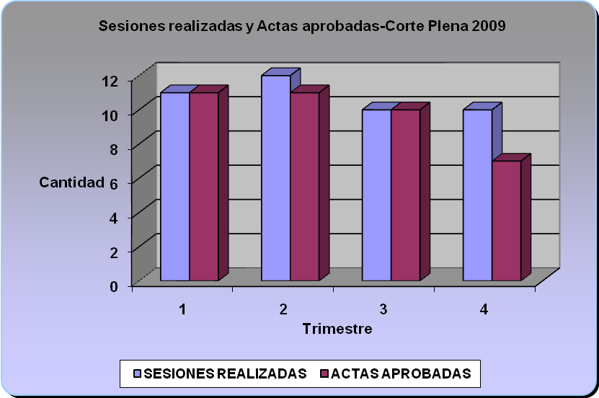

- Actas de Consejo Superior

TRIMESTRE | SESIONES REALIZADAS | ACTAS APROBADAS
ENERO-MARZO | 31 | 28
ABRIL-JUNIO | 35 | 35
JULIO-SETIEMBRE | 24 | 25
OCTUBRE-DICIEMBRE | 24 | 23
TOTALES | 114 | 111

Fuente: Actas de Consejo Superior 2009. Unidad de Archivo de la Secretaría General de la Corte

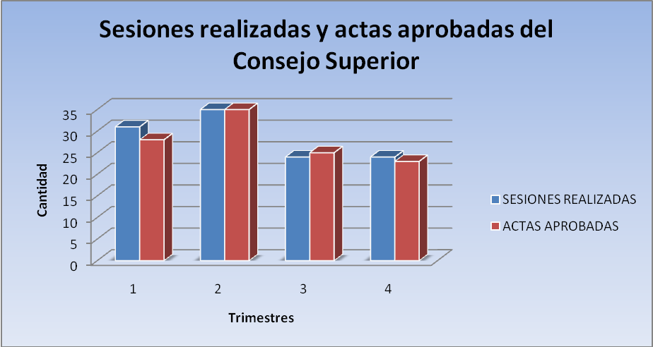

Cabe mencionar que durante el primer y segundo trimestre el Consejo Superior realizó 17 sesiones para conocer del anteproyecto de presupuesto para el año 2010.

c) Comunicaciones Diversas.

TIPO DE COMUNICACIÓN | 2008 | 2009 | DIFERENCIA
RESOLUCIONES SECRETARÍA | 897 | 1055 | 158
OFICIOS CONSECUTIVOS | 11238 | 12212 | 974
OFICIOS SUPREMOS PODERES | 732 | 631 | -101
CIRCULARES CORTE Y CONSEJO | 209 | 149 | -60
ADICIONES Y REITERACIONES CIRCULARES | 22 | 18 | -9
AVISOS CORTE Y CONSEJO | 21 | 30 | 9
SOLICITUDES DE INFORME | 114 | 62 | -52
PROPOSICIONES DE NOMBRAMIENTO | 167 | 151 | -16
JURAMENTACIONES INTERINOS | 92 | 76 | -16
CONSTANCIAS | 280 | 346 | 66
CERTIFICACIONES | 181 | 164 | -17
d) Publicaciones en los periódicos
TIPO DE COMUNICACIÓN | 2 008 | 2 009 | DIFERENCIA
ESQUELAS | 8 | 20 | 12
AVISOS | 14 | 8 | -6

e) Trámites varios.
TIPO DE ASUNTO | 2008 | 2009 | DIFERENCIA
AUTENTICACIONES Y  CERTIFICACIONES | 12339 | 13274 | 925
COMISIONES DEL Y AL EXTERIOR | 618 | 784 | 166
EXTRADICIONES | 31 | 21 | -10
AUTOS DE PASE EN EXTRADICIONES | 301 | 288 | -13
CARTAS ROGATORIAS | 84 | 61 | -23
TRAMITACIÓN PASAPORTES DIPLOMÁTICOS Y SERVICIO | 270 | 168 | -102
SOLICITUDES DE SALÓN DIPLOMÁTICO | 86 | 31 | -55

f) Entregas al Notificador.

2008

TRIMESTRE | CANTIDAD  (Asuntos Corte y Consejo) | CANTIDAD  (Dirección Ejecutiva) | CANTIDAD  (Comisión Relaciones Laborales) | 2008
ENERO-MARZO | 359 | 832 | 127 | 1318
ABRIL-JUNIO | 327 | 866 | 75 | 1268
JULIO-SET. | 183 | 695 | 155 | 1033
OCTUBRE-DIC. | 285 | 783 | 120 | 1188
TOTAL | 1154 | 3176 | 477 | 4807

2009

TRIMESTRE | CANTIDAD  (Asuntos Corte y Consejo) | CANTIDAD  (Dirección Ejecutiva) | CANTIDAD  (Comisión Relaciones Laborales) | 2009
ENERO-MARZO | 235 | 718 | 90 | 1043
ABRIL-JUNIO | 224 | 672 | 70 | 966
JULIO-SET. | 405 | 712 | 97 | 1214
OCTUBRE-DIC. | 277 | 538 | 85 | 900
TOTAL | 1141 | 2640 | 342 | 4123

RESUMEN COMPARATIVO ENTREGAS AL NOTIFICADOR
 | 2008 | 2009 | DIFERENCIA
Asuntos Corte Plena y Consejo Superior | 1154 | 1141 | -13
Dirección Ejecutiva | 3176 | 2640 | -536
Comisión Relaciones Laborales | 477 | 342 | -135
 | 4807 | 4123 | -684

g) Resoluciones de Presidencia

 | 2008 | 2009 | DIFERENCIA
Inhibitorias | 9 | 22 | 13
Otras resoluciones | 64 | 39 | -25
Autos de pase (Desestimaciones y otros) | 23 | 10 | -13
Informes Recursos de Amparo | 33 | 25 | -8
Informes Habeas Corpus | 3 | 1 | -2
Informes Acciones de Inconstitucionalidad | 1 | 1 | 0
Informes-criterios | 26 | 31 | 5
Poderes especiales | 16 | 10 | -6
Revisión proyectos de ley | 67 | 53 | -7
Elaboración de convenios | 21 | 9 | -12
Revisión de contratos | 179 | 415 | 236

h) Transmisión y recepción de facsímiles.

FACSÍMILES NACIONALES

ENVIADOS 2008 ENVIADOS 2 009

2008 |  |  | 2009
CANTIDAD | N° PAGINAS |  | CANTIDAD | N° PAGINAS | Diferencia
1327 | 4868 |  | 518 | 1923 | -788

OTRAS CONSIDERACIONES

Tal y como se indicó en el informe de labores del año anterior, en el 2009 se esperaba contar con un acceso a la información de las actas no solo por el programa Masterlex sino también por medio del Sistema Costarricense de Información Jurídica, para que los usuarios internos y externos lograran realizar las búsquedas de acuerdos que les interesan en una forma más ágil y expedita, sin embargo no se logró hacerlo, por cuanto se han solicitado una serie de mejoras a las formas de búsquedas.
Las mejoras se han elaborado y se están probando con el fin de que a más tardar en el mes de mayo del 2010 se concrete este proyecto.
A la fecha la mayor parte de la información que se encuentra en forma electrónica se ha incluido en el sistema, y en este momento solo falta la que corresponde a circulares y avisos, por lo que las búsquedas libres se podrán utilizar en la citada fecha, y en lo que respecta a las búsquedas por temática se está valorando la posibilidad de solicitar recursos adicionales por un determinado período para incluir los descriptores y restrictores en toda la información que se genera en las actas y en las circulares y avisos desde el año 1996, para que las búsquedas cumplan con las expectativas requeridas.
Por otra parte es importante mencionar que desde hace varios años se trabaja en un proyecto para convertir la Secretaría General de la Corte en una oficina cero papeles, por lo que a mediados del mes de octubre se instaló el Sistema Integrado de Correspondencia Electrónica (SICE) con el fin de realizar las pruebas respectivas, para ello los servidores del despacho lo utilizaron, propusieron algunas mejoras y después de hacer las valoraciones pertinentes se dispuso ponerlo en funcionamiento a partir de enero del año 2010.
En virtud de lo anterior, Consejo Superior en sesión Nº 113-09, celebrada el 15 de diciembre de 2009, artículo LIV, dispuso comunicar a los despachos judiciales del país y público en general, que a partir del 4 de enero de 2010 la Secretaría General utilizaría el sistema de referencia, el cual permitirá incluir en forma electrónica la documentación que se recibe en este despacho y así evitar el gasto innecesario de papel.
Con la implementación del citado sistema no solo existirá un ahorro de papel, toner, y otros suministros, sino también que permitirá a los usuarios internos y externos ingresar al sistema y con ello dar seguimiento a las gestiones que presentan, sin necesidad de hacer consultas a la oficina o esperar la comunicación de los acuerdos, debido a que se incluye el trámite que se le realiza a cada gestión, así como los documentos de respuesta y trámite de las gestiones.
Asimismo cabe señalar que en el transcurso del año se comunicaron en forma periódica por medio electrónico y en el boletín judicial, las circulares y los avisos emitidos en cumplimiento de los acuerdos tomados por la Corte Plena y el Consejo Superior.
Además en acatamiento de lo que establece el artículo 5 del "Manual de Procedimientos de las Comunicaciones por medios electrónicos de las Oficinas Judiciales", se envió por correo electrónico la dirección a la cual se encuentra la lista de correos asignados a cada despacho, así como los responsables de recibir las comunicaciones por ese medio, para los fines pertinentes.
Asimismo, es importante destacar que las actas de la Corte Plena y del Consejo Superior, como regla general se aprobaron a los diez días hábiles de la fecha de la sesión, salvo algunos casos en que por la integración del Consejo Superior no permitió su aprobación.
Además se actualizó la información de la oficina en la Intranet e Internet, en donde se incluyeron las actas de los citados órganos, los avisos y circulares, informes de labores, integración, estructura organizacional y guía telefónica, lo que puede ser consultado por los usuarios internos en la intranet y los usuarios externos en Internet en la dirección www.poder-judicial.go.cr en oficinas en línea o en el programa de transparencia.

Se toma en cuenta para contabilizar tanto los contratos que se revisan de la Dirección Ejecutiva y del Departamento de Gestión Humana.

